J.D. Power felmérés: a Lexus gyártja a legjobb minőségű prémium autókat
A J.D. Power mértékadó felmérése szerint egyetlen prémium autógyártó ügyfelei sem örülhetnek olyan felhőtlenül vadonatúj autójuknak, mint azok, akik Lexust vásárolnak.

Kevés varázslatosabb pillanat létezik annál, mint amikor az ember először ül be vadonatúj autójába, és minél intenzívebb a kezdeti rajongás, annál kiábrándítóbb a csalódás, amikor a használat során megjelennek az első hibák.
Ezért dolgozta ki Kezdeti minőség felmérését
(Initial Quality Survey, IQS) az autóipari ügyfélelégedettség specialistája, a J.D. Power szervezet: ebben arra keresik a választ, hogy a vásárlástól számított első 90 nap során hány meghibásodás fordul elő az egyes járművekben.
Az idén harmincötödik alkalommal megszervezett IQS felmérésben több mint 110 ezer újautó-vásárló véleményét kérdezték meg. Mindannyian új, 2021. modellévi járművet választottak, kezdeti tapasztalataikról pedig egy 223 pontból álló, monstre kérdőívben faggatták őket. Az öt hónapon át tartó kutatás kilenc fő területen vizsgálta az autók teljesítményét: ezek az infotainment rendszerek; a kezelőszervek és kijelzők; a karosszéria; a vezetőtámogató funkciók; a hajtáslánc; a belső tér; az ülések; a vezetési élmény és a klímaberendezés.
A jó hír, hogy az idei kutatás eredménye szerint 2 százalékkal javult az autóipar teljesítménye ezen a téren – a rossz, hogy az elmúlt tíz évben átlagosan 3% volt az éves javulási ráta. A probléma összetett.
A vásárlók megkövetelik az autóipartól, hogy lépést tartson a modern szórakoztató elektronikai, telekommunikációs technológiák fejlődésével; a rohamléptekben végrehajtott integráció és a szüntelenül frissülő szolgáltatások miatt azonban szinte megvalósíthatatlan a zökkenőmentes felhasználói élmény. Különösen erőteljesen érvényesül ez a prémium kategóriában, ahol hagyományosan elsőként jelennek meg a legújabb megoldások.

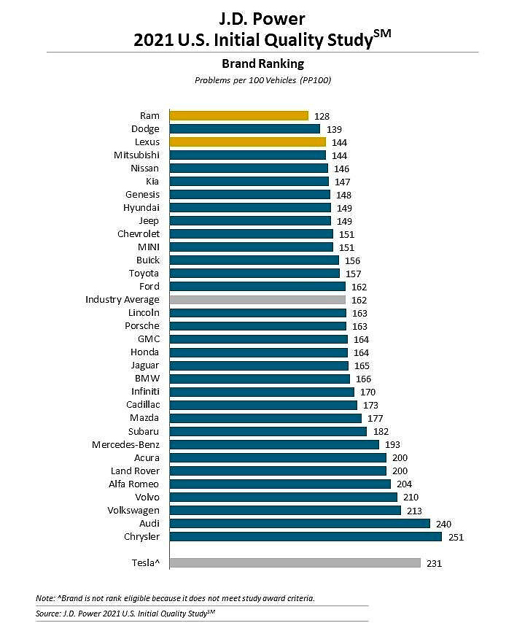
Nem véletlen, hogy a prémium márkák többsége nem hogy az élmezőnybe nem tartozik, de az iparági átlagot (162 meghibásodás 100 autóra) sem éri el. Nem úgy a Lexus, amely nem csak a legjobb kezdeti minőséget kínáló prémium autómárka, de az egyetlen, amely 144 pontos eredményével az összesítésben is dobogós helyezést tudott elérni.
Ezzel szorosan összefügg, hogy a márka három típusa (Lexus RC középkategóriás kupé, Lexus RX felső kategóriás szabadidőjármű, és Lexus UX kompakt szabadidőjármű) is méretosztályának legkiválóbb felhasználói élményét nyújtotta. Az RX ráadásul a szegmens egyetlen olyan képviselőjeként nyerte meg a kutatást, amely az iparági átlagnál jobb eredményt mutathatott fel.

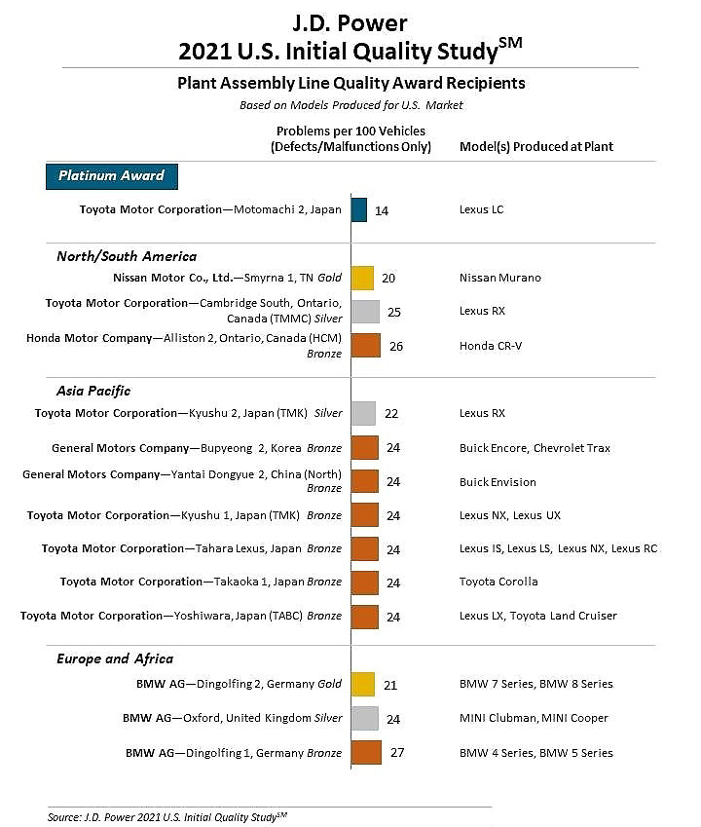
Szintén a Lexus győzelméhez köthető siker, hogy a márka kupé zászlóshajóját, a Lexus LC-t gyártó Motomachi 2 üzem a világon egyedüliként bizonyult méltónak arra, hogy elnyerje a legkevesebb gyártási hibával működő üzemnek járó Platina minőségi díjat.

Fotók: Lexus
Infografikák: jdpower.com

Kiadta a Smarter Média Kommunikációs Ügynökség (http://news.smartermedia.hu)
Forrás: https://news.smartermedia.hu/nemzetkozi-hirek/jd-power-felmeres-lexus-gyartja-legjobb-minosegu-premium-autokat

